**Ключевые бизнес-метрики в Саранске (май — июнь 2021)**

**Цель проекта** — проанализировать ключевые метрики сервиса доставки еды «Всё.из.кафе» в Саранске за период с 1 мая по 30 июня 2021 года.

Автор: Андриив Ирина

Дата: 27.06.2025

Результаты анализа ключевых метрик:

# **DAU (активные пользователи за день)**

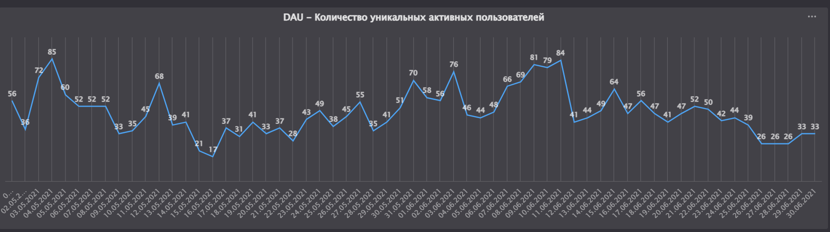

Согласно полученному графику распределения активных пользователей по дням (DAU) за рассматриваемый период (с 1 мая по 30 июня 2021 года), отмечается неравномерное распределение данных, наличие резких изменений в виде роста и спада активности. Количество активных пользователей достигало максимальных значений 05.05.2021 (85 активных пользователей в день), 11.06.2021 года. Одним из возможных объяснений пиков активности пользователей в эти дня являются ближайшие даты выходных и праздничных дней (1 мая, 9 мая, 12 июня) и сопутствующая подготовка к праздникам. Значительный спад в активности пользователей отмечается непосредственно в праздничные дни (с 8.05.2021 (52 активных пользователя) по 9.05.2021 (33 активных пользователя), с 11.06.2021 (84 активных пользователя), 12.06.2021 (41 активный пользователь). Это также может объясняться праздничными датами. Минимальное количество активных пользователей, не связанное с праздниками, зафиксировано 16.05.2021 года.

Ввиду наличия на графике резких увеличений, а также резких спадов активности пользователей, не связанных с праздничными датами, например:

* рост с 16.05.2021 (17 активных пользователей) по 17.06.2021 (37 активных пользователей),
* рост с 28.05.2021 (35 активных пользователей) по 31.05.2021 (70 активных пользователей),
* спад 12.05.2021 (68 активных пользователей) по 13.05.2021 (39 активных пользователей),
* спад 03.06.2021 (76 активных пользователей) по 05.06.2021 (44 активных пользователя) и тд.

Для выявления возможных более глубоких закономерностей (например, изменение активности пользователей по дням недели) рекомендуется проведение исследования DAU по дням недели.

# **Conversion Rate (коэффициент конверсии)**

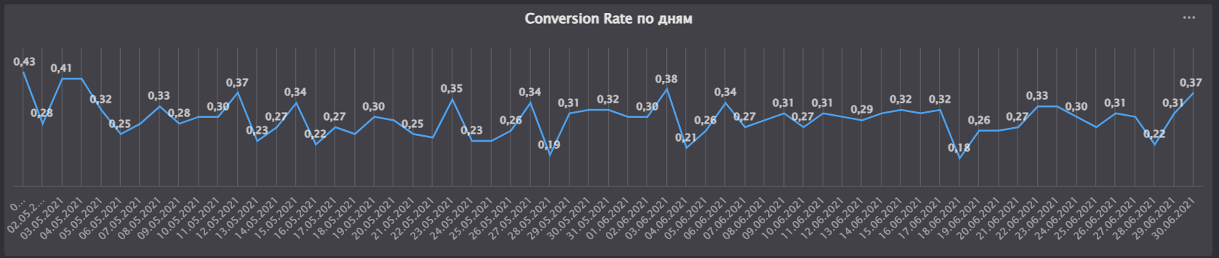

По имеющимся данным, Conversion Rate (коэффициент конверсии) пользователей, которые совершили целевое действие (сделали заказ), находится в диапазоне от 18% до 43%. Самый высокий коэффициент конверсии отмечается 01.05.2021, самый низкий - 18.06.2021. В целом показатели конверсии по дням распределены неравномерно, есть выделяющиеся дни как с наиболее высокими показателями (01.05.2021, 03.05.2021, 12.06.2021, 03.06.2021, 30.06.2021), так и с наиболее низкими дневными показателями (16.05.2021, 28.05.2021, 04.06.2021, 18.06.2021, 28.06.2021). На значение коэффициента конверсии могли повлиять разнообразные факторы: день недели, погодные условия, наличие акций и специальных предложений, технические проблемы при оформлении заказа. Рекомендуется более детальное изучение конверсии по дням недели в течение длительного периода времени для выявления изменений конверсии в зависимости от дня недели, изучение маркетинговых кампаний сервиса доставки, а также проверка технических ошибок на разных этапах оформления заказа.

# **Средний чек**

Средний чек пользователей был рассчитан отдельно для мая и июня. В результате, средний чек за май оказался ниже среднего чека июня (135.88 и 147.66 соответственно). Разница в чеках составила 11.78 в абсолютном выражении или около 8% в относительном. Увеличение среднего чека может быть связано с рядом факторов: проведением маркетинговых кампаний, акций, специальных или сезонных предложений, введением дополнительных платных услуг, изменением ценовой политики ресторанов, изменение интерфейса приложения. Для определения дальнейшей стратегии по увеличению среднего чека необходимо дополнительно определить факторы, повлиявшие на увеличение среднего чека в июне.

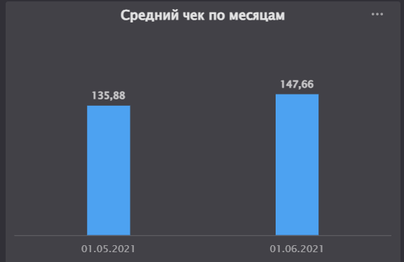

# **Retention Rate (коэффициент удержания пользователей)**

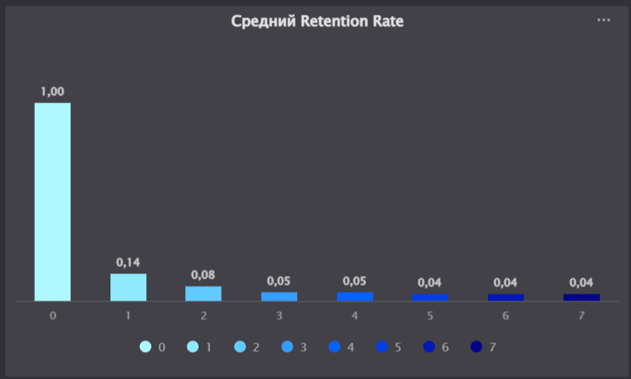

# При исследовании RR (Retention Rate) был рассчитан как усредненный коэффициент для всего периода времени, так и RR для каждого месяца. Согласно диаграмме выше, к последнему (7) дню использования приложения в течение недели RR опускается до 4%. Наибольшее количество пользователей перестает пользоваться приложением сразу после его установки: на следующий день после установки в приложение возвращается только 14% пользователей. Для увеличения RR следует проработать возможные предложения для пользователей, стимулирующие возврат в приложение: специальные предложения за возврат в приложение/оформление заказов в течение определенного количества дней, скорректировать дизайн приложение и сделать более удобным и интуитивно понятным интерфейс.

Для расчета Retention Rate пользователи также были разделены на 2 когорты по месяцам: результат исследования показал, что незначительно больше пользователей возвращалось в приложение в мае: 14% на следующий день после регистрации и 5% на 7 день после регистрации. Возможно, у пользователей, зарегистрировавшихся в мае, присутствовали факторы, мотивирующие заходить в приложение чаще.

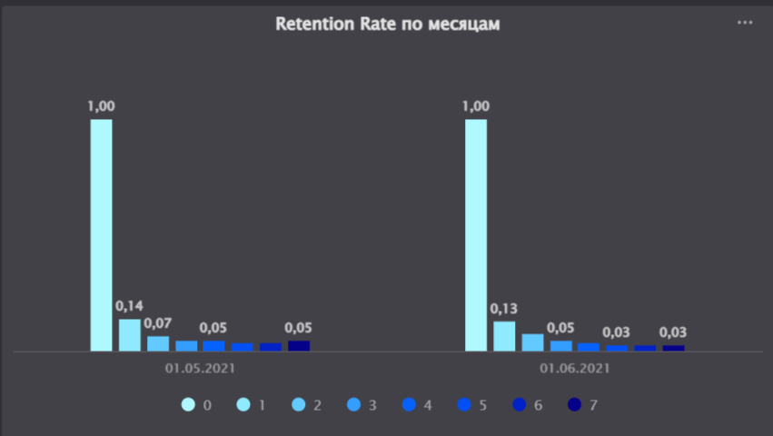

# **Топ-3 ресторанов по LTV:**

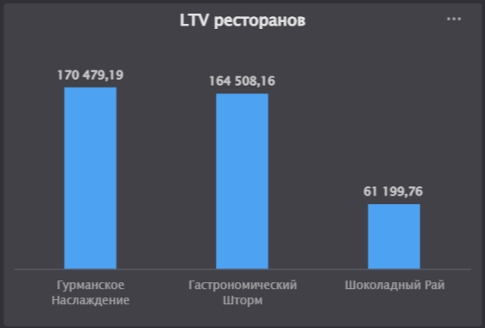

Согласно полученным данным, в топ-3 ресторанов по LTV вошли сети ресторанов Гурманское Наслаждение (LTV составил 170 479.19, Гастрономический Шторм (LTV - 164 508.16), Шоколадный Рай (LTV - 61 199.76).

Также в ходе анализа были выявлены 5 наиболее популярных блюд:

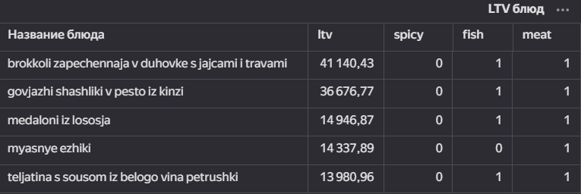

Среди блюд:

1. брокколи запеченная в духовке с яйцами и травами
2. говяжьи шашлыки в песто из кинзы
3. медальоны из лосося
4. мясные ежики
5. телятина с соусом из белого вина петрушки

Эти блюда приносят наиболее высокую выручку за определенный период. Каждое из блюд содержит мясо и каждое из блюд не является острым. На основе этого можно сделать предположение о вкусовых предпочтениях пользователей: неострые блюда, содержащие мясо, реже - рыбу. Однако важно отметить, что названия блюд не соответствуют оказанному составу (согласно названиям, только одно блюдо из списка содержит рыбу).

# **Вывод**

Проведенный анализ бизнес-метрик сервиса доставки еды в Саранске позволил выявить следующие показатели:

1. Количество активных пользователей приложения в течение 2 месяцев неравномерно, значения колеблются от 17 до 85.
2. Распределение Conversion Rate (коэффициент конверсии) пользователей, которые совершили целевое действие (сделали заказ), за 2 месяца неравномерно, находится в диапазоне от 18% до 43%.
3. Средний чек за май оказался ниже среднего чека июня (135.88 и 147.66 соответственно).

# Общая для двух рассмотренных месяцев тенденция: наибольшее количество пользователей перестает пользоваться приложением сразу после его установки.

1. Топ-3 ресторанов по LTV:

* Гурманское Наслаждение
* Гастрономический Шторм
* Шоколадный Рай

Топ-5 блюд по LTV:

* брокколи запеченная в духовке с яйцами и травами
* говяжьи шашлыки в песто из кинзы
* медальоны из лосося
* мясные ежики
* телятина с соусом из белого вина петрушки

# **Общие рекомендации**

1. Для выявления возможных более глубоких закономерностей (например, изменение активности пользователей по дням недели) рекомендуется проведение исследования DAU по дням недели.
2. Рекомендуется более детальное изучение конверсии по дням недели в течение длительного периода времени для выявления изменений конверсии в зависимости от дня недели, изучение маркетинговых кампаний сервиса доставки, а также проверка технических ошибок на разных этапах оформления заказа.

# Для увеличения RR следует проработать возможные предложения для пользователей, стимулирующие возврат в приложение: специальные предложения за возврат в приложение или оформление заказов в течение определенного количества дней.

# Рекомендуется рассмотреть необходимость корректировки дизайна приложения, проверить удобство и функциональность интерфейса.

**Дашборд “Ключевые бизнес-метрики в Саранске (май — июнь 2021)”**

<https://datalens.yandex.cloud/widciqjhpszah?_theme=dark>

